今天提供9种凝胶软糖的实验室制作方法，供大家参考。包括叶黄素软糖、樱桃粉软糖、白藜芦醇软糖、果冻橙软糖、桔梗软糖、高含量膳食纤维果蔬无糖软糖、蓝莓软糖、芒果软糖、橘皮山楂软糖。
01、叶黄素凝胶软糖的制备

一、材料及配方
叶黄素微粒（浙江医药）的添加量为 0.20%；明胶（罗赛洛）添加量为 15%；复合甜味剂白砂糖（广西风糖）：葡萄糖浆（西王）为 1∶1；复合酸味剂柠檬酸（河北百味）：DL- 苹果酸（常茂生物）为 3：2，添加量为 3%；柳橙汁添加量为 12%。

二、叶黄素软糖的制备工艺及操作要点
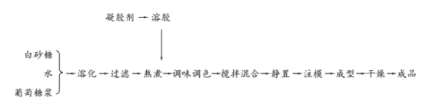
1、叶黄素处理
称取一定数量的叶黄素微粒，加入其质量 5 倍的水，搅拌溶解备用。

2、溶胶
明胶加入其质量 2 倍的水，充分溶胀后在 60℃水浴中保温使其充分溶解。

3、熬糖
白砂糖、葡萄糖浆，加入水，温度控制在 110 ～ 120℃加热熔化。

4、混合
先将糖体冷却至 80 ～ 90℃后加入明胶溶液搅拌均匀，最后加入叶黄素溶液、调酸溶液和果汁溶液。

5、浇注和干燥
小熊模板先烘干冷却备用，糖液保温脱气后立即趁热浇注，浇注定型后置于30℃～ 32℃下干燥 24h。

02、樱桃粉凝胶软糖的制备

一、材料及配方
麦芽糖醇（山东福田药业），樱桃粉（珠海市飞扬）溶液质量浓度为 87.5 g/L，明胶（滕州市香凝生物）与卡拉胶（珠海市飞扬）配比为6:0.6，糖度为75%，柠檬酸（潍坊英轩）添加量为0.03 g

二、工艺流程及操作要点
麦芽糖醇→熬糖→溶胶（樱桃粉溶液、卡拉胶、明胶）→调和→浇模→凝胶→ 脱模→包装

1、樱桃粉溶液的制备
将一定量樱桃粉溶于 25 mL 蒸馏水中，置于50 ℃水浴中加快溶解，溶解完全后冷却至20 ℃左右。

2、溶胶
称量一定量的明胶和卡拉胶，加入冷却后的樱桃粉水溶液混合均匀，静置 20 min，用保鲜膜盖住烧杯表面并置于水浴锅中恒温 75℃加热 20 min，待溶胶充分即可进行下一步操作。

3、熬糖
称量 20 g 麦芽糖醇，倒入 15 mL 水，搅拌至充分溶解，置于电热炉上熬煮，先大火后小火。煮至后期因温度过高会产生焦糖化反应，颜色变深，用手持折光仪测定糖度，糖度合适停止加热，置于水浴锅中保温备用。

4、调和
将保温好的糖液和胶体混合并搅拌均匀，加0.03g柠檬酸，静置片刻，趁热注模。

03、白藜芦醇软糖研制

一、材料及配方
木糖醇添加量为 30%、葡萄糖浆添加量为 12%、高酰基结冷胶添加量为 1.0%、柠檬酸添加量为 0.4%、氯化钙添加量为 0.25%、柠檬酸钠添加量为 0.2%、白藜芦醇添加量为 0.09%

二、白藜芦醇软糖工艺流程
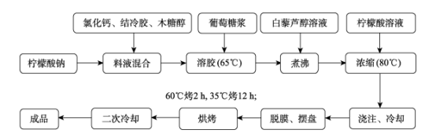
04、果冻橙软糖的制备方法

一、材料及配方
果冻橙浆2.5 kg、白砂糖（云南德宏英茂糖业）3.5kg、葡萄糖浆（广州双桥）3.1kg、果胶（柑橘果胶，安德利）95 g、柠檬酸（一水柠檬酸，潍坊英轩）55 g

二、工艺流程及操作要点
（一）糖浆制备工艺流程及操作要点
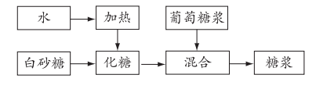
将相当于白砂糖质量30%的水放入熬煮锅，加热至90~100 ℃；将白砂糖（此处添加量为总添加量的75%）加入熬煮锅中，加热搅拌至白砂糖完全溶解；加入葡萄糖浆，搅拌均匀后，85~90℃保温备用。

（二）果冻橙浆制备工艺流程
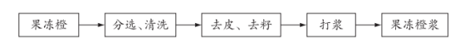
选择新鲜、成熟、无腐烂、无霉变的果冻橙（眉山市丹棱县），清洗、去皮、去籽后用破壁料理机打浆。

（三）果冻橙软糖制备工艺流程
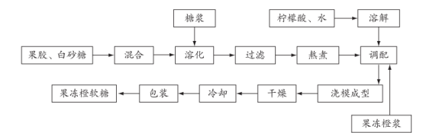
1、用适量水将柠檬酸溶解成柠檬酸溶液，备用；
2、将白砂糖（此处添加量为总添加量的 25%）与果胶混合均匀后加入糖浆中（糖浆温度 85~90 ℃），搅拌至白砂糖与果胶完全溶化后用 80 目过滤袋过滤；
3、将过滤后的糖液加热至95~100 ℃，加入果冻橙浆搅拌均匀，再加入柠檬酸溶液搅拌均匀；
4、将调配好的糖液倒入软糖模盘中，自然冷却至 15 ~25 ℃后脱模；
5、将脱模后的糖粒放入恒温干燥箱，45~47 ℃下干燥 14h；
6、将干燥后的糖粒取出，室温下自然冷却至糖粒中心温度低于20 ℃时，将软糖成品密封包装。

05、桔梗软糖制备方法

1、桔梗提取液的制备
称取干燥桔梗粉末40 g于1000 mL烧杯，加入800 mL纯净水（即料液比 1：20，g/mL），武火煎煮至沸腾后，文火煎煮 30min，过滤，滤液浓缩至质量浓度为0.3 g/mL，室温冷却，备用。

2、复合凝胶液的制备
按比例称取果胶和木薯淀粉分别于50 mL烧杯，分别加入4倍水和2倍水，室温浸泡30 min进行溶胀，在95℃恒温水浴锅中将二者混合、溶解，然后加入20mL 桔梗水提液，制成复合凝胶液。

3、柠檬酸的制备
称取0.3g柠檬酸于20 mL 烧杯，加入 5 mL 纯净水，用玻璃棒搅拌溶解，冷却备用。

4、糖液的熬制
将白砂糖放入适量水中，加热溶解，当糖液温度达到 100℃时，搅拌熬糖，直到糖液变成焦糖色后，停止加热，于 70℃水浴锅中保温。

5、软糖胶液的制备
将焦糖液缓慢地倒入在 90℃水浴锅中加热的复合凝胶中，用玻璃棒缓慢搅拌2 min后，缓缓加入已经溶解的柠檬酸，在90℃水浴锅中静置2 min。

6、注模和干燥
将调配好的胶糖液排尽气泡，倒入模具中，静置冷却，将得到的桔梗软糖在35℃下干燥24h，每隔3h翻一次面。

7、冷却脱模、包装冷藏
等到胶糖液冷却成型之后进行脱模，再将包装好的桔梗凝胶软糖粘贴标签放入冰箱冷藏。

06、高含量膳食纤维果蔬无糖软糖的研制

一、材料及配方
聚葡萄糖（保龄宝）与菊粉（智利进口，广州比灵公司）比例为 35∶10，明胶（山东恒鑫）与琼脂（深圳拓建生物）比例为 6.5∶0.2，综合果蔬粉（昆山拓丰粉体）添加量为 1%，麦芽糖醇液（山东富欣）添加量为 2%，青柠香精（福建林和）添加量为 0.28%，柠檬酸（潍坊英轩）添加量为 0.6%，苹果酸添加量为 0.2%，明胶与琼脂复合胶体添加量为 6%，配料余量为麦芽糖醇粉（山东福田）。

二、软糖工艺制作流程及操作要点
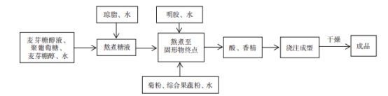
1、明胶、琼脂凝结剂的配制
明胶用 1.5 倍水浸泡，置于 70 ℃ ±5 ℃恒温水浴锅中使其受热融化，备用；琼脂用 5 倍水常温浸泡融化，备用。

2、熬糖
将麦芽糖醇液、麦芽糖醇粉、聚葡萄糖、菊粉、融化好的琼脂、水，一起熬煮至固形物终点。

3、混合
糖液熬煮至固形物终点，加入预混好的综合果蔬粉溶液，加入融化好的明胶，混合均匀，最后加入酸液和香精，混合。

4、浇注成型
浇注到提前制备好的淀粉膜中。

5、干燥
放置于温度约 25 ℃，湿度为 15% 的环境中干燥至水分含量为 17% ～ 18%。

07、蓝莓软糖的制备方法

一、材料
8 倍浓缩蓝莓汁（简称浓缩果汁），浙江蓝美股份有限公司；冻干蓝莓粉（简称果粉），美国加州浓缩果汁厂；葡萄糖，潍坊英轩实业有限公司；柠檬酸、琼脂粉、卡拉胶，宏大生物科技有限公司

二、工艺流程及操作要点
原料称量→复配凝胶剂溶解→熬糖→添加果汁及果粉→调酸→熬胶→入模→干燥→冷却→定型→成品

1、原料称量
将0.15%柠檬酸、浓缩果汁与果粉（体积比 8∶1）、30%白砂糖，3%葡萄糖、复配凝胶剂（琼脂∶卡拉胶=4∶5）在电子天平上称量好后备用。

2、复配凝胶剂的制备
注意溶胀时间，琼脂加自身 20 倍水进行溶胀 1 h，卡拉胶加自身 30 倍水在 80 ℃恒温水浴锅中进行溶胀 1 h，溶胀同时注意搅拌胶体，避免表面形成胶膜。将溶胀好的复配凝胶剂（琼脂∶卡拉胶=4∶5）放在 80 ℃的恒温水浴锅中进行保温备用。

3、熬糖
熬糖过程中注意温度稳定，温度设定为80℃，不停搅拌，熬制时间为 20 min。

4、熬胶
在糖浆中加入复配凝胶剂，注意搅拌，与糖液充分混合，熬煮至透明，可溶性固形物含量达到 80%时即可停止。

5、其他
冷却、干燥时注意定型好后，将其放入电子鼓风干燥箱中烘干以去除部分水分，干燥温度约 45 ℃，且不得超过 65 ℃。

08、芒果软糖的制备方法

一、材料与配方
芒果泥42.3 g，复合凝胶剂2.2 g（琼脂粉 ∶明胶=3∶1，m/m），百香果汁4.1 mL，罗汉果浸膏9.7 g

二、芒果软糖的工艺及操作要点
复合凝胶剂与复合果汁混匀→注模成型→干燥→包装

1、原料预处理
挑选色鲜肉黄，水分充足且表面无损伤的芒果和百香果，去皮去核，榨汁，过滤备用。

2、罗汉果浸膏的制备
将优质罗汉果干果破碎后，按1∶10 g/mL 料液比加水煎煮40 min，过滤，滤液加热浓缩得浸膏。

3、复合果汁的制备
将芒果泥与等质量的水混合均匀，加入罗汉果与百香果汁，缓慢搅拌均匀，备用。

4、复合凝胶剂的制备
琼脂粉与30倍冷水溶胀1 h，明胶与7倍冷水溶胀1 h，分别于90 ℃下恒温溶解40 min后形成溶胶，混匀备用。

5、混匀
将复合凝胶剂与复合果汁缓慢搅拌混匀。

6、浇模成型
趁热注模，自然冷却成型。

7、干燥，包装
于48 ℃下干燥至软糖含水量在16%～25%之间，包装即得。

09、橘皮山楂软糖的制备方法
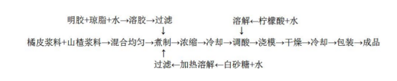
1、橘皮的选择和预处理
选择新鲜、无腐烂的橘皮，用清水洗净，切成块，煮沸10min，按橘皮与水按1：1的比例加水打浆，得到的浆汁及时用 80 目过网滤筛过滤，除去残渣备用。

2、山楂果的选择与预处理
选择新鲜、无腐烂的山楂，用清水洗干净，挖掉果核，除去果柄、果蒂，切碎成块，煮沸 10 min，按果肉与水 1：1的比例加水打浆，得到的浆汁及时用80 目网筛过滤，除去残渣备用。
橘皮山楂配比 3:2

3、溶胶与糖液制备
将琼脂（3%）放在温水里浸没 10 min，然后沥干加入 10倍的水加热融化，用100目网筛过滤，除去杂质备用。明胶（2%）加入 10 倍的水加热融化备用。将白砂糖（20%）配制成浓度50%的溶液，加热煮沸 10min，100 目网筛过滤备用。

4、煮制与浓缩
将橘皮浆料和山楂浆料混合，再按料水比 1：1 的比例加水煮沸20 min（微沸），目的是使果胶酶失活，橘皮、山楂果肉软化，释放果胶。之后加入明胶和琼脂溶胶和蔗糖溶液，浓缩至固形物含量76%~78%时，停止加热回。工业化生产可以采用真空浓缩，即可保证产品质量，又节能环保。

5、调酸
当浓缩浆料温度降至 80 ℃以下时，加入浓度 30%的柠檬酸溶液，充分搅拌均匀，使糖酸比达到（28~30）：1，这是人的味觉器官感受的最佳口感。当温度降至65 ℃时，停止加热。由于山楂含山楂酸、酒石酸、柠檬酸、苹果酸等酸性物质，因此在生产过程中根据原料成分决定是否需要添加柠檬酸。

6、浇模
将浓缩浆料趁热浇模，自然冷却成型。工业化生产，可以设置通风冷却间，加速物料冷却，但是降温不宜过快，以免影响凝胶质量。

7、干燥
冷却成型后的软糖脱模，摆放到托盘里放入电热鼓风干燥箱内通风干燥，温度控制在40~45 ℃之间。干燥初期温度不宜过高，以免软糖表面硬化，不利于内部水分向外扩散与蒸发；干燥 22~24 h 后取出冷却至室温即可。

